Procedimento de Apoio a Atividade Fim nº MPMG 0024.16.001071-6

Nota Técnica nº 04/2020

- Objetivo: Analisar denúncia versando sobre furto de peça do túmulo do Coronel José Ferreira de Mendonça no município de Belo Vale.

- Contextualização:

Na data de 25 de janeiro de 2016 aportou, nesta Coordenadoria, denúncia referente ao roubo de um anjo que ornamentava túmulo no Cemitério da Boa Morte, no município de Belo Vale. A representação foi encaminhada por e-mail por Tarcísio Martins, jornalista, ambientalista e coordenador de projetos da APHAA-BV (Associação do Patrimônio Histórico, Artístico e Ambiental de Belo Vale) em nome da instituição e após registro de Boletim de Ocorrência feito por integrante da família. No túmulo em questão está enterrado o Coronel José Ferreira de Mendonça, morto em 1924, segundo proprietário da Fazenda Boa Esperança.

Em 26 de janeiro de 2016 o Promotor de Justiça Coordenador, à época, enviou um ofício ao Comandante do 2º Pelotão da 9ª Cia. da Polícia Militar Gilson Alberto Sávio Loschi, requerendo cópia do Boletim de Ocorrência, e um à Delegada de Polícia Civil Aline Cristine Gonçalves Costa, solicitando cópia integral do inquérito policial, ambos referentes ao furto do anjo de ornamentação do túmulo.

Na data de 12 de fevereiro de 2016 o Comandante da Polícia Militar, Gilson Alberto Sávio Loschi, respondeu ao ofício encaminhando ao Promotor de Justiça o Boletim de Ocorrência registrado pela Polícia Civil.

Em 08 de março de 2016 esta Coordenadoria de Patrimônio Cultural recebeu nova denúncia, realizada pelo escrivão da Delegacia de Polícia de Belo Vale, Gabriel Sanuhe Vidigal Pinto Coelho. Segundo consta, em certidão produzida pelo setor técnico em 17 de março do mesmo ano, o escrivão teria localizado escultura semelhante àquela furtada do cemitério da Boa Morte no site de vendas denominado “Mercado Livre”. Hipótese também levantada por perita e por investigador, no âmbito da Polícia Civil.

Na data de 16 de maio de 2016, após o Promotor de Justiça Coordenador reiterar solicitação de envio de inquérito policial, a delegada responsável Aline Cristine Gonçalves Costa encaminhou, em anexo ao ofício n° 77/DPCBV/2016, o Inquérito informando as diligências realizadas até aquele momento.

Tendo se esgotado as diligências requisitadas, encerrando as investigações por se acreditar ser insuficiente o material probatório disponível, o Promotor de Justiça Vinícius Alcântara Galvão decidiu pelo arquivamento do Inquérito Policial em 22 de fevereiro de 2017, e, em agosto do mesmo ano, foi encaminhado ao fórum da Comarca de Belo Vale.

Em despacho subscrito pela Promotora de Justiça responsável por esta Coordenadoria, Giselle Ribeiro de Oliveira, solicitou-se em 24 de abril de 2018 a cópia do Inquérito Policial, a verificação se o anúncio da escultura dotada de semelhanças com a peça objeto deste trabalho técnico ainda estava disponível no site de vendas “Mercado Livre”, bem como o cadastramento do anjo furtado no banco de dados de peças sacras desaparecidas mantido pelo Ministério Público.

Na data de 08 de maio de 2018 o Ministério Público solicitou cópia do Inquérito Policial a partir dos atos praticados em 12 de maio de 2016, a fim de apurar a denúncia. Ao que se segue.

- Análise Técnica:

Em razão de novas informações juntadas ao Procedimento, o setor técnico desta Coordenadoria de Patrimônio Cultural apurou as informações coletadas sobre o furto de peça de ornamentação no túmulo do Coronel José Ferreira de Mendonça, apresentando-as de modo elucidativo.

Não foi informada nos documentos, juntados aos autos, a localização exata do Cemitério da Boa Morte. No entanto, conforme o relatório circunstanciado de investigações, o investigador que esteve no local onde ocorreu o crime relatou que entrou em contato com o único morador residente próximo ao cemitério, cuja casa logra-se na Estrada da Boa Morte, na Zona Rural do município de Belo Vale. Sabe-se que no túmulo, alvo do furto, está enterrado o Coronel José Ferreira de Mendonça, o segundo proprietário da Fazenda Boa Esperança. O anjo que complementava a ornamentação do túmulo tinha o olhar voltado em direção àquela fazenda, segundo informado. Importa destacar que é desconhecido por esse setor técnico a área total que o cemitério ocupa e como é realizada a segurança do mesmo, tampouco se trata-se de um cemitério público. Em contato do escrivão, com oficial desta Coordenadoria, foi dito que está às margens de uma estrada vicinal.
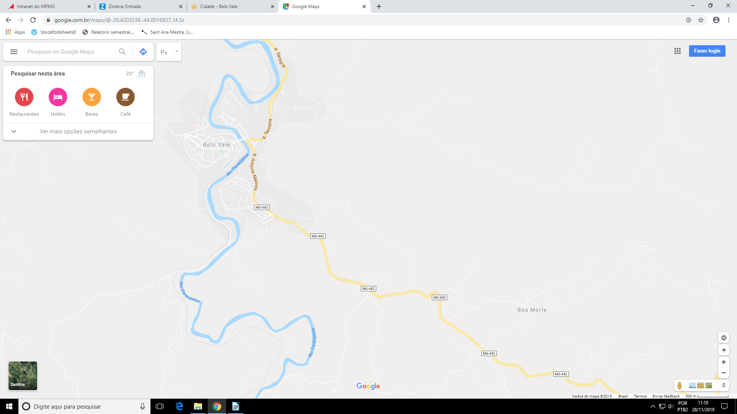
Figura 1 – Município de Belo Vale à esquerda e Estrada da Boa Morte à direita.
Fonte: Google Maps 2019.
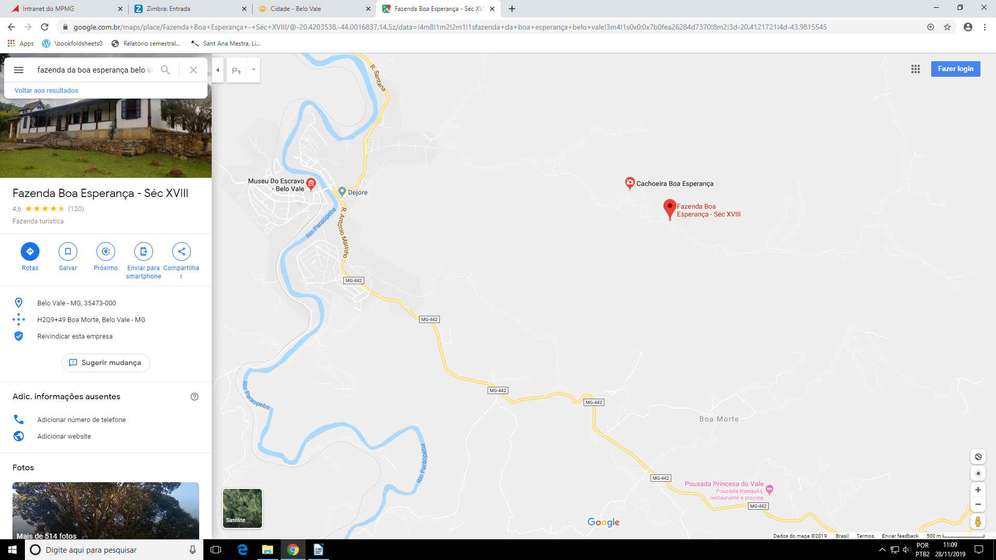
Figura 2 – Fazenda Boa Esperança em destaque pela fonte na cor vermelha.
Fonte: Google Maps 2019.
A Fazenda Boa Esperança foi construída entre 1760 e 1822 e integra um interessante conjunto paisagístico, artístico e histórico tombado em nível estadual de acordo com o decreto n° 17.009, de 27 de fevereiro de 1975. Pertenceu primeiramente a Romualdo Monteiro de Barros, o Barão de Paraopeba, figura mineira influente no cenário político e econômico. O casarão presente no terreno possui 23 cômodos, salões de visita e outros aposentos, além de uma capela onde estão os trabalhos de talha dourada atribuídos ao artista Manoel da Costa Ataíde – o Mestre Ataíde. O seu tombamento foi realizado em nível federal, pelo IPHAN, em 27 de agosto de 1959.

A denúncia de furto, realizada pela filha de Antônio Sebastião de Rezende, parente do Coronel José Ferreira de Mendonça e, portanto, enterrado no mesmo túmulo, se deu na data de 14 de janeiro de 2016, por meio do registro de boletim de ocorrência na delegacia de polícia civil no município de Belo Vale.

A solicitante comparece nesta unidade policial relatando que do dia 14 para o dia 15/01, do ano corrente teria recebido uma notícia que um anjo que estaria no túmulo de seu genitor não estaria no local; que a reclamante deslocou até a localidade de Boa Morte para verificar o fato e realmente o referido anjo teria sido furtado; que segundo a reclamante o referido anjo pesaria por volta de cem quilos. Que registra o fato para que sejam tomadas as providencias cabíveis. (sic)

Em 20 de janeiro de 2016, alguns dias depois do registro do Boletim de Ocorrência pela declarante Raquel Ferreira de Rezende Braga, a Delegada de Polícia Civil Aline Cristine ordenou que fossem designados investigadores para proceder a apuração da autoria do crime. Entre os pedidos, procurou-se levantar o valor pecuniário do objeto furtado.

Na avaliação indireta feita por Milene Silva de Pinho do Val, na data de 08 de março de 2016, aferiu-se o valor da escultura de anjo furtada, objeto deste trabalho, em R$ 3.500,00 (três mil e quinhentos reais). Tal valor foi calculado considerando-se objetos em material e medidas similares, encontrados à venda no mercado, ressaltando-se que NÃO FORAM CONSIDERADOS VALORES HISTÓRICO, ARTÍSTICO E/OU CULTURAL, porventura agregados à peça, ficando a cargo de técnico do órgão pelo qual o bem é tutelado a mensuração do valor real do objeto.

Em 05 de maio de 2016 a Polícia Civil colheu declaração de Raquel Braga, na qual relata que uma semana antes de ser informada sobre o desaparecimento da escultura de anjo (aproximadamente entre os dias 06 e 07 de janeiro de 2016), que ornamentava o túmulo que pertenceu ao seu tataravô, a obra foi vista por ela no cemitério da Boa Morte, onde estava instalada, há cerca de 100 anos.

No relatório circunstanciado de investigações, escrito em 09 de maio de 2016, Carlos Henrique Leão Marcenes, Investigador de Polícia, encarregado de realizar as diligências solicitadas, contou que esteve na localidade do Cemitério da Boa Morte, na zona rural do município de Belo Vale no dia 05 de maio de 2016, e que identificou e contatou o único morador residente próximo ao cemitério, qual seja Hélio Ferreira, portador da identidade M-3.242.572. Em mesmo documento, o investigador informou à delegada Aline Cristine que durante pesquisa na rede mundial de computadores para levantamento do valor da escultura furtada encontrou uma peça dotada de semelhanças no site de vendas “Mercado Livre”, aproveitando para anexar cópias xerográficas impressas da página do site onde a escultura é ofertada e o link para acesso.

Segundo Hélio, na data do fato, ouviu barulho intenso de duas ou três motocicletas, transitando próximo ao cemitério; Também informou, que o furto ocorreu no dia seguinte ao sepultamento do “Sr. Antônio do Hotel”, oportunidade que havia muitas pessoas de “fora”, acreditando a testemunha, que o furto possa ter sido cometido por alguém que esteve no referido enterro e tem conhecimento do valor material da peça. (sic)

Em 12 de maio de 2016, a Delegada de Polícia Civil Aline Cristine ordenou que o investigador de polícia encarregado do caso designasse investigadores para empreender diligências no sentido de apurar se a peça anunciada no site de vendas “Mercado Livre” se tratava da escultura furtada. Esta coordenadoria foi acionada e obteve-se como resposta o encaminhamento de certidão elaborada pelo setor técnico desta Promotoria do Patrimônio Cultural.

Na certidão efetuada concluiu-se que, muito embora a referida peça ofertada no domínio virtual de vendas, apresentasse semelhanças com a que foi furtada, não se tratava de mesma escultura, eliminando a possibilidade levantada pelo escrivão da Delegacia de Polícia de Belo Vale, Gabriel Sanuhe Vidigal Pinto Coelho e demais.

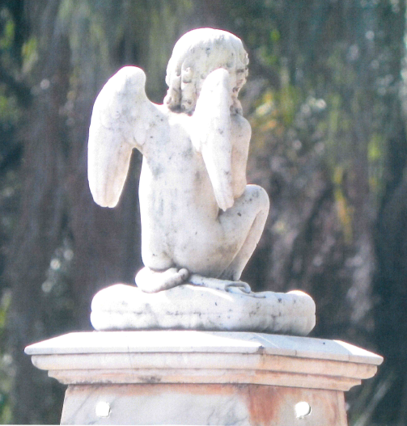 | 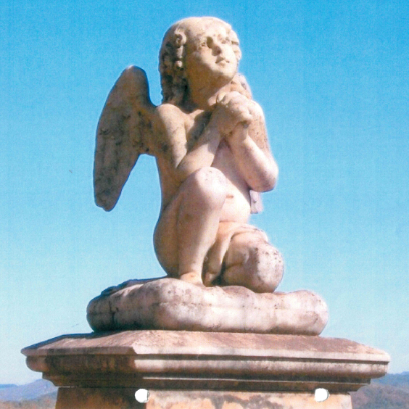
Figura 3 e 4 – Escultura de ornamentação do túmulo do Coronel José Ferreira de Mendonça.
Fonte: PAAF n° 0024.16.001071-6, páginas 4 e 5.

Não obstante, a atual Coordenadora solicitou, em 2018, cópia do Inquérito Policial, bem como que fosse certificado se a peça ainda estava anunciada e, ainda, que fosse cadastrada em banco de dados, mantido por esta Coordenadoria, como desaparecida – conforme relatado na contextualização. Ou seja, demandando reavaliação do caso.

Em razão do exposto, procedeu-se pesquisa na rede mundial de computadores por peça de ornamentação semelhante a peça objeto deste trabalho técnico, encontrando-se duas esculturas no site de vendas “Mercado Livre”. Entretanto, nenhuma delas era o objeto sob análise na certidão produzida pelo setor técnico desta Coordenadoria. Aventa-se que já tenha sido vendida.

Percebeu-se, em análise às duas peças ofertadas no site “Mercado Livre”, posições, atributos e características físicas semelhantes entre essas últimas e a escultura analisada na certidão. Ambas peças possuem descrições a respeito da sua altura, da base e da sua materialidade, quais sejam:

Anjo Antigo Em Mármore Branco 48 Cm Altura

Anjo antigo em mármore branco 48 cm altura.
A base quadrada mede 22 cm cada lado.
O peso é: muito pesado.
Linda peça! Perfeita.
Peça única.

Escultura Anjo Estilo Espreme Limão Esculpido Em Mármore

Anjo esculpido em mármore sec XX com base em madeira maciça e pequena base em mármore. Medindo em torno de 80 cm incluindo a base e en torno de 55 cm somente a escultura. (sic)

Vale ressaltar o valor monetário atribuído a cada uma das peças, sendo o valor da peça objeto de denúncia analisada na certidão de R$ 3000,00 (três mil reais), o da peça identificada por “Anjo Antigo Em Mármore Branco 48 Cm Altura” de R$ 4000,00 (quatro mil reais) e o da peça identificada por “Escultura Anjo Estilo Espreme Limão Esculpido Em Mármore” de R$ 4900,00 (quatro mil e novecentos reais).

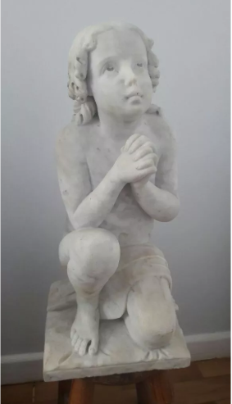 | 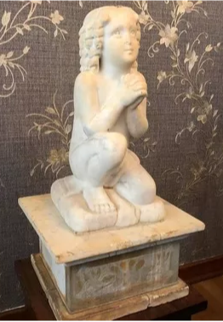
Figura 5 – Peça dotada de aspectos semelhantes à peça objeto deste trabalho técnico, identificada no site de vendas por “Anjo Antigo Em Mármore Branco 48 Cm Altura”.  Fonte: https://produto.mercadolivre.com.br/MLB-849026628-anjo-antigo-em-marmore-branco-48-cm-altura-_JM#position=48&type=item&tracking_id=abecf4e3-ddce-4c16-83e4-744175f6186b | Figura 6 – Peça dotada de aspectos semelhantes à peça objeto deste trabalho técnico, identificada no site de vendas por “Escultura Anjo Estilo Espreme Limão Esculpido Em Mármore”.  Fonte: https://produto.mercadolivre.com.br/MLB-1363095856-escultura-anjo-estilo-espreme-limo-esculpido-em-marmore-_JM#position=11&type=item&tracking_id=61b91ff1-fe04-4b05-9f78-809b1c3acafe

Observou-se que as esculturas têm o olhar voltado para cima, se apoiam sobre a perna esquerda dobrada em paralelo à base e estando a perna direita dobrada, mas somente com o pé em contato com a base. As mãos estão em posição de oração com o cotovelo do braço direito apoiado sobre a perna direita e, apesar de serem identificadas como anjos, nenhuma delas possuem asas. Assim como verificou-se na certidão juntada aos autos, a técnica para a execução do cabelo e do rosto (quanto aos traços e à expressividade) do anjo furtado é mais apurada do que a que se examina nas peças ofertadas na internet. As almofadas sobre as quais se ajoelham são de diferentes tamanhos e volumes, e os panos que cobrem os sexos possuem caimento diversificado, sendo o da escultura “Anjo Antigo Em Mármore Branco 48 Cm Altura” por cima apenas da perna esquerda e o da escultura “Escultura Anjo Estilo Espreme Limão Esculpido Em Mármore” nas duas pernas.
As peças são ofertadas em localidades distintas, sendo o vendedor da escultura identificada na figura 5 do município de Curitiba/PR e o vendedor da escultura na figura 6 do município de São Paulo/SP. Aventa-se que o(s) escultor(es) tenha(m) se inspirado em escultura semelhante a que foi furtada para as representações analisadas anteriormente. Esta é, apenas, uma hipótese a ser considerada.

Em pesquisa no banco de dados de peças desaparecidas mantido pelo Ministério Público ao digitar no campo de pesquisa “anjo”, o sistema retorna 22 resultados, contudo nenhum deles é do município de Belo Vale.

Prosseguiu-se a pesquisa na rede mundial de computadores, tendo encontrado outros quatro anúncios de esculturas semelhantes à peça objeto deste trabalho em sites de vendas online.

A obra furtada, segundo denúncia encaminhada ao Ministério Público, trata-se de uma escultura trabalhada em mármore de carrara, provavelmente originária de Portugal e datada de 1920.

As demais esculturas encontradas foram descritas como sendo também de mármore (branco antigo; de carrara; antigo), sugere-se que seja pelo fato da baixa dureza do material e, portanto, de fácil esculpimento. Percebeu-se que, assim como as duas esculturas ofertadas no site de vendas “Mercado Livre”, as demais obras encontradas, que estão à venda, estão em posições muito semelhantes: ajoelhadas sobre uma almofada e com as mãos em oração, e duas delas possuem asas. Contudo, detalhes apresentados por elas (caimento do pano nas pernas, formato e volume da almofada, técnica de execução) descartam a possibilidade de serem a peça de ornamentação furtada do túmulo do Coronel José Ferreira de Mendonça. Então, também para estes casos, aventa-se que o(s) escultor(es) tenha(m) se inspirado em escultura semelhante a que foi furtada para as representações analisadas anteriormente. Esta é, apenas, uma hipótese a ser considerada.

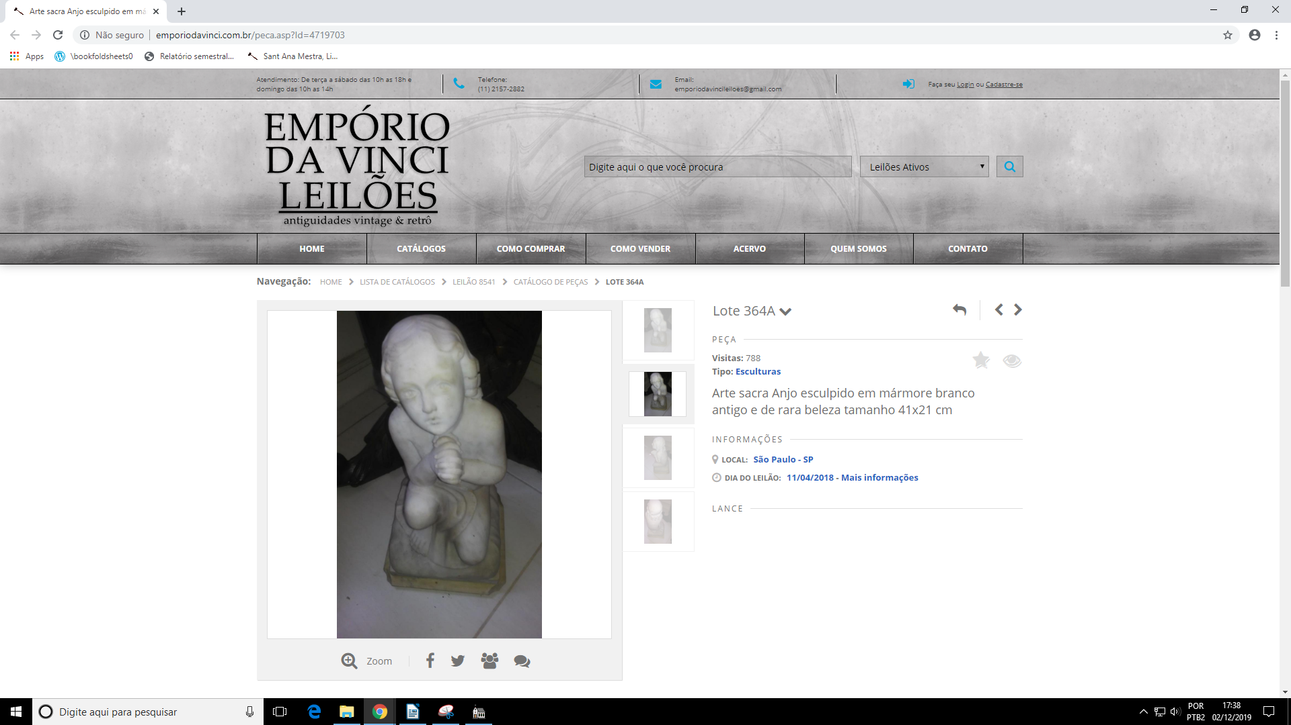 | 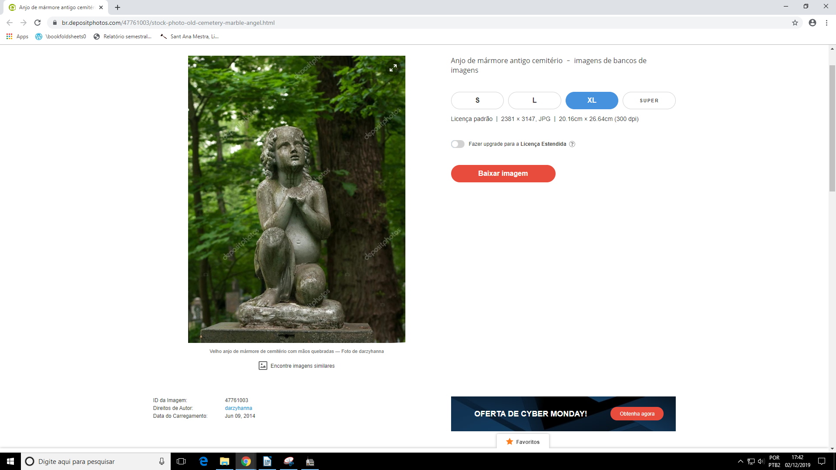
Figura 7 – Peça dotada de aspectos semelhantes à peça objeto deste trabalho técnico localizada no site “Empório da Vinci Leilões”.  Fonte: http://www.emporiodavinci.com.br/peca.asp?Id=4719703 | Figura 8 – Peça dotada de aspectos semelhantes à peça objeto deste trabalho técnico localizada no site “depositphotos”. Não estava sendo ofertada.  Fonte: https://br.depositphotos.com/47761003/stock-photo-old-cemetery-marble-angel.html
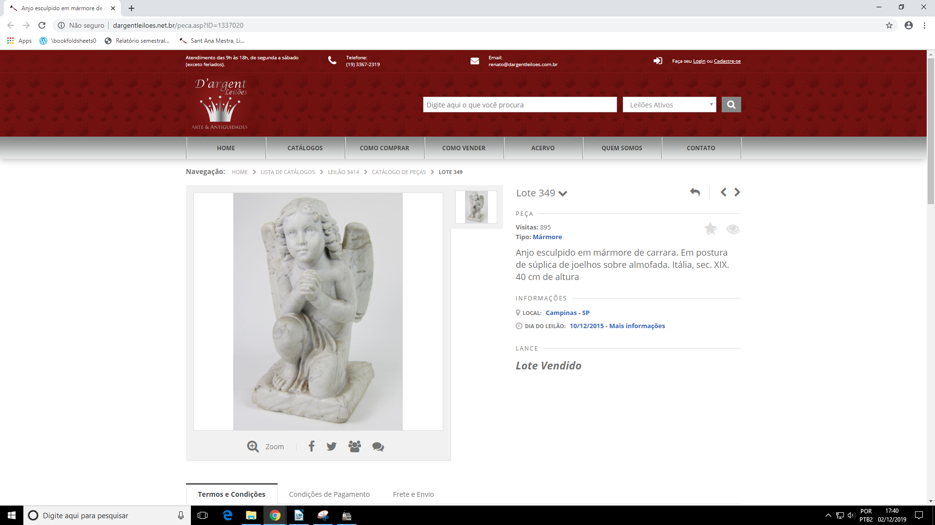 | 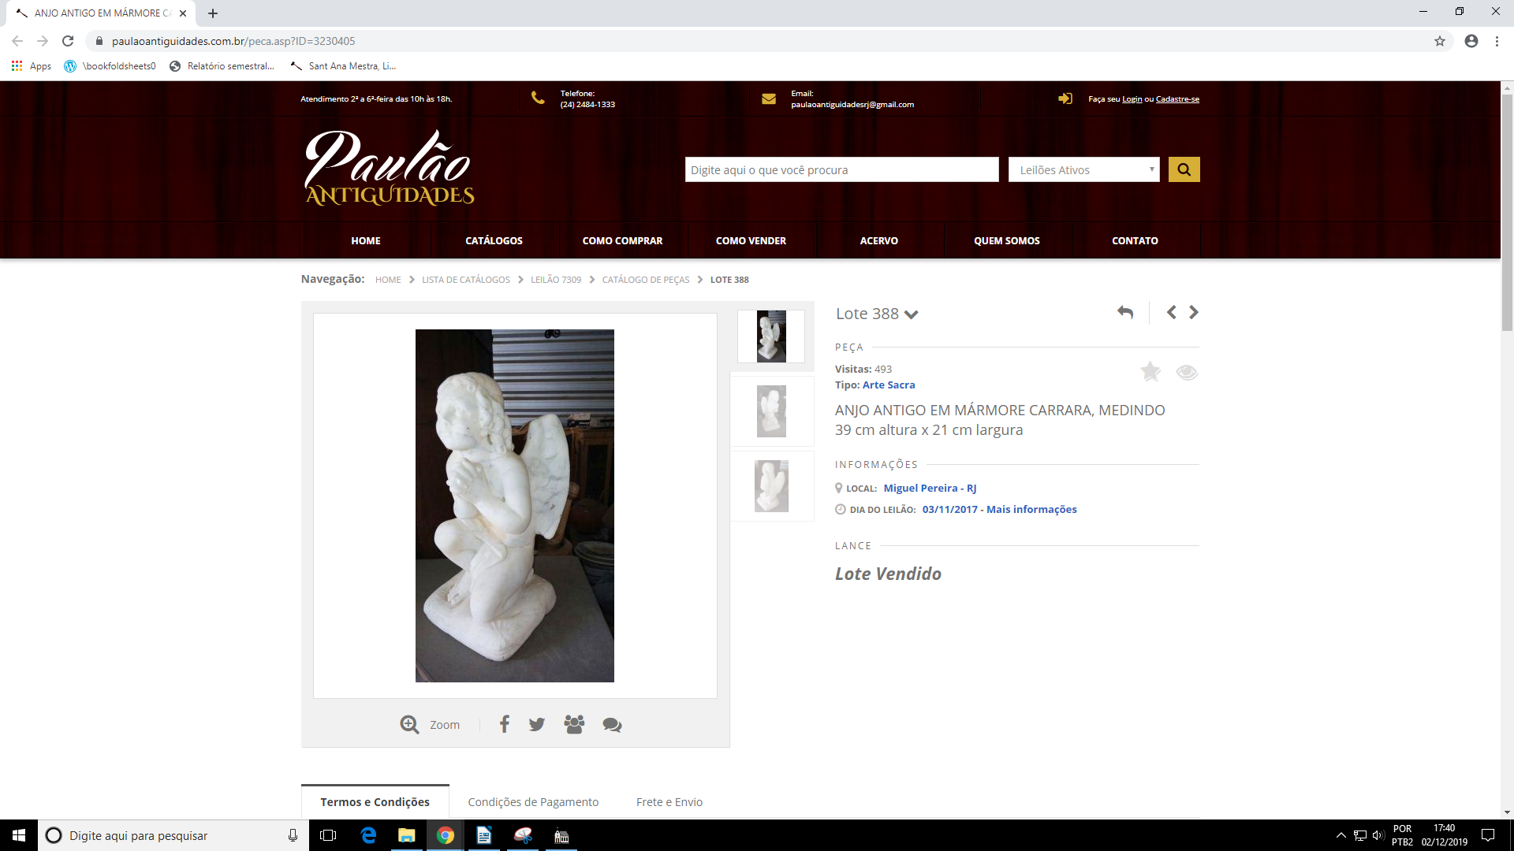
Figura 9 – Peça dotada de aspectos semelhantes à peça objeto deste trabalho técnico localizada no site “D’argent Leilões”.  Fonte: http://www.dargentleiloes.net.br/peca.asp?ID=1337020 | Figura 10 – Peça dotada de aspectos semelhantes à peça objeto deste trabalho técnico localizada no site “Paulão Antiguidades”.  Fonte: https://www.paulaoantiguidades.com.br/peca.asp?ID=3230405

Finaliza-se esta análise técnica, portanto, no sentido de que nenhuma das 6 (seis) esculturas, encontradas em sites de vendas online, correspondem, de fato, à escultura ofertada no site de vendas online de domínio público denominado “Mercado Livre”, que foi alvo de denúncia e analisada em certidão produzida por este setor técnico na data de 17 de março de 2016. Tampouco, correspondem à peça objeto deste trabalho técnico, furtada no ano de 2016.

4. Fundamentação:

O túmulo do Coronel José Ferreira de Mendonça não é um bem imóvel protegido pelo tombamento. No entanto, a personalidade enterrada possui reconhecimento no município de Belo Vale por ter sido o segundo proprietário da Fazenda Boa Esperança, construída durante o período escravocrata no Brasil. No trabalho de Martinez (2011) sobre Cultura material e patrimônio no Vale do Paraopeba/MG: séculos XIX e XX, a autora cita a edificação associando as técnicas construtivas ao modo de vida naquela época.

[…] a fazenda da Boa Esperança, localizada no distrito de Boa Morte possuía uma cultura material ainda mais suntuosa. Pela importância histórica dessa construção, o Instituto Estadual do Patrimônio Histórico e Artístico de Minas Gerais (IEPHA) realizou, em 1975, o tombamento do imóvel. A fazenda foi construída na segunda metade do século XVIII para ser a residência do Barão do Paraopeba, Romualdo José Monteiro de Barros. Além de rico proprietário de lavras, terras minerais e escravos em Congonhas do Campo o Barão possuía também grande prestígio político e social.

O corpo principal da fazenda apresenta forma retangular seguindo o estilo bandeirista. Paredes de pau-a-pique rebocadas e caiadas de branco contrapõem harmoniosamente com as centenárias sapucaieiras localizadas no pátio da frente da construção. No primeiro plano encontra-se a varanda central ladeada à esquerda pela capela e à direita pelo quarto de hóspede. O casarão possui vinte e três cômodos entre quartos, cozinhas e salões de visitas, todos revestidos de forro de taquara e janelas com folhas almofadadas. Contrariamente ao quarto de hóspede, localizado na parte da frente do casarão, os quartos destinados à família encontram-se nos fundos, voltados para outra varanda.

A associação entre a documentação cartorária, a imagem da estrutura interna e externa da fazenda da Boa Esperança (com seus muros de pedra, janelas almofadadas, amplas varandas e a rica capela, com obras de Francisco Vieira Servas e, provavelmente, de João Nepomuceno) constituem referências importantes para se compor o cenário das grandes fazendas e casas abastadas da região mineradora central de Minas Gerais. Do mesmo modo, indicam as principais atividades econômicas, ocupações e modos de viver e sentir de parte daquela população num dado momento histórico.

Mais do que auto-representação da moradia abastada, a construção mencionada possibilita entender os padrões de riqueza, sofisticação e luxo projetados na cultura local. Autorizam também a identificar a produção econômica e a circulação de bens produzidos e comercializados com a capital mineira (Ouro Preto, depois Belo Horizonte), a Corte do Rio de Janeiro e outros centros urbanos, como São João Del Rey e Barbacena. Do mesmo modo, a análise minuciosa deixa transparecer as alterações sofridas através dos séculos XIX e XX como, por exemplo, a introdução das vidraças nas janelas, modificações no piso e nos forros.

Segundo Critérios de valoração econômica de danos aos bens culturais, trabalho realizado pela Annelise Monteiro Steigleder, o valor cultural de um bem material ou imaterial estará imbuído dos significados atribuídos pelas pessoas. Parafraseando Ulpiano Bezerra de Menezes, a autora (2009, p. 5) escreve que “o valor cultural atribuído às coisas não lhes é imanente, não faz parte intrínseca dessas coisas, mas é instituído pelos homens em sociedade, segundo as mais variadas matrizes e contingências socais”.

Tomando por referência Ulpiano Bezerra, a autora elenca quatro tipos de valores concedidos aos bens culturais, são eles: valor cognitivo, relacionado à possibilidade de conhecimento que o bem pode oferecer, como é o caso do patrimônio cultural arqueológico, que por meio do seu estudo é possível inferir as práticas ancestrais de civilizações anteriores; valor formal, associado à materialidade dos bens e sua função estética, construindo o seu sentido no contexto em que se encontra; valor afetivo, referente as relações subjetivas dos indivíduos desenvolvidas com o bem, com espaços, com estruturas, cujo qual “proporciona ao ser humano o sentimento de pertença a algum lugar e a cargas simbólicas elevadas, que alimentam os processos identitários ou a memória social” conforme afirma Bezerra de Menezes (2004, p. 37 apud STEIGLEDER, 2009, p. 7-8); e valor pragmático, ligado ao uso do bem percebido como sua qualidade sem necessariamente possuir uma “função cultural”.

Contudo, a autora utiliza-se de trabalhos da Maria Del Rocío Jimeno para citar outros cinco valores que qualificam bens culturais: o atributo antiguidade; o atributo autor; o atributo valor evocativo, seja por ter sido testemunho de algum fato histórico, seja por ter sido pertence de pessoa relevante; o atributo uso instrumental, se encaixando em situação de ter sido utilizado por algum personagem histórico, ou em alguma circunstância histórica ou científica; e o atributo simbolismo, por representar um povo, uma comunidade ou uma cultura.

Ainda se apoiando no estudo de Steigleder sobre valoração cultural de um bem, há a divisão em seu texto quanto a tipologia da coisa, a qual pode ser patrimônio cultural arquitetônico, monumentos naturais e obras de arte.

Com relação ao valor jurídico, Steigleder coloca que o mesmo é concedido à coisa quando o bem cultural é reconhecido como tal em virtude de algum outro valor já lhe atribuído (histórico, estético, arqueológico, paisagístico, cultural, religioso, etc.). A autora ainda cita o conceito de bem cultural elaborado por Carlos Frederico Marés de Souza Filho a partir do sistema criado pela Constituição Federal de 1988, sendo “aquele bem jurídico que, além de ser objeto de direito, está protegido por ser representativo, evocativo ou identificador de uma expressão cultural relevante”.

as coisas não necessariamente valem. Valerão se significarem proveito para algum sujeito, portanto quando analisadas em relação a um sujeito […] Para que algo passe de coisa para bem é preciso que receba um valor. O quadro passa de mera coisa para bem, quando possui valor cultural, econômico, científico, etc. […] (REISEWITZ, 2004, p. 52 apud STEIGLEDER, 2009, p. 12 nota de rodapé).

Por fim, a autora (p. 13) discute o conceito de bem cultural sob a perspectiva da Ana Maria Moreira Marchesan (2007, p. 39), que o qualifica como dotado de valor próprio, “não se esgotando em seus componentes materiais, mas abarcando sobretudo o ‘valor’ emanado de sua composição, de suas características, utilidade, significado, etc.”. Para defender seu argumento, Marchesan preza pelo enquadramento do bem cultural nas categorias protegidas pelo direito, as quais consistem em: valor para a Nação, quando o valor atribuído é fundado em um sentimento de pertencimento a uma comunidade, no caso, a Nação; valor de testemunho, quando o bem é testemunho do processo civilizatório de determinada localidade relacionando “processos múltiplos e diferenciados de apropriação, recriação e representação construídos e reconhecidos culturalmente”; valor de referência, quando a relação de valor se estabelece na importância do bem enquanto fator relevante para o desenvolvimento da comunidade, servindo como um ponto de apoio e ensino.

Para além, é notório que os cemitérios são espaços detentores de valores materiais e imateriais, podendo ser considerados patrimônio cultural. A esse respeito, Gessonia Leite de Andrade Carrasco e Sérgio Castello Branco Nappi em seu artigo Cemitérios como fonte de pesquisa, de educação patrimonial e de turismo defende a existência de três valores, básicos, que podem estar associados aos cemitérios: ambiental/urbano, artístico e histórico. Afirmam que o valor de caráter ambiental/urbano está relacionado aos espaços destinados aos cemitérios que, muitas vezes, estão inseridos nos núcleos históricos das cidades. O valor artístico desses espaços está relacionado aos elementos integrados à arquitetura tumular com função ornamental, contendo obras de arte de artistas renomados ou não. E, quanto ao valor histórico, considera-se que é nesses espaços que repousam os restos mortais de pessoas, ilustres ou não, cuja história e sua existência no mundo não podem ser apagadas. Aliado a esses aspectos pode-se argumentar que existem os valores imateriais relacionados às crenças e ao culto. Ou seja, possuem potencial turístico.

O túmulo danificado possui alguns dos valores culturais acima elencados, quais sejam: valor histórico, artístico, formal, afetivo, evocativo, valor de referência, potencial turístico, entre outros aspectos relevantes que podem ser levantados pelo setor de cultura do município de Belo Vale.

Importa destacar o que o art. 216 da Constituição Federal de 1988 tem a declarar sobre a qualificação da coisa como bem cultural e as respectivas obrigações decorrentes do conceito:

Art. 216. Constituem patrimônio cultural brasileiro os bens de natureza material e imaterial, tomados individualmente ou em conjunto, portadores de referência à identidade, à ação, à memória dos diferentes grupos formadores da sociedade brasileira, nos quais se incluem:

I - as formas de expressão;
II - os modos de criar, fazer e viver;
III - as criações científicas, artísticas e tecnológicas;
IV - as obras, objetos, documentos, edificações e demais espaços destinados às manifestações artístico-culturais;
V - os conjuntos urbanos e sítios de valor histórico, paisagístico, artístico, arqueológico, paleontológico, ecológico e científico.

§ 1º O Poder Público, com a colaboração da comunidade, promoverá e protegerá o patrimônio cultural brasileiro, por meio de inventários, registros, vigilância, tombamento e desapropriação, e de outras formas de acautelamento e preservação.
[…]

O promotor de justiça Marcos Paulo de Souza Miranda destaca sobre a natureza jurídica do bem cultural que “a partir do momento em que um determinado bem é individualizado e reconhecido como integrante do patrimônio cultural brasileiro, ele passa a ser regido por um regime jurídico especial que o diferencia dos demais bens. Independentemente de tratar-se de bem público ou privado, os bens culturais são considerados pela doutrina mais moderna como sendo bens de interesse público, em razão da relevância de sua preservação para fruição das presentes e futuras gerações”.

O art. 23. IV, da Constituição Federal dispõe que é competência comum da União, dos Estados, do Distrito Federal e dos Municípios impedir a evasão, a destruição e a descaracterização de obras de arte e de outros bens de valor histórico, artístico e cultural.

- Conclusões e Sugestões:

Diante da situação de os bens localizados, por este setor técnico, na rede mundial de computadores, não corresponderem ao bem furtado do túmulo do Coronel José Ferreira de Mendonça, sugere-se:

- Que o bem continue na condição de desaparecido;

- Que seja oficiada a Promotoria de Justiça da Comarca de Belo Vale, a fim de ouvir pessoa que registrou o Boletim de Ocorrência em nome da família (ou outra pessoa que possa prestar declarações): Raquel Ferreira de Rezende Braga, para obter dados do bem (descrição, dimensões, autoria). Quanto mais informações forem repassadas sobre o bem, a este setor técnico, mais dados se terá para realizar a sua procura;

- Que após o envio de informações detalhadas, por parte dos envolvidos, de acordo com sugestão anterior, estas sejam inseridas no Sistema de Registro de Peças Sacras Procuradas. Que seja feita certidão da inserção do bem, por este setor técnico. Sugere-se, ainda, que sejam inseridas no Blog desta Coordenadoria (http://patrimoniocultural.blog.br/pecas-sacras-desaparecidas/), por web designer que faz a manutenção da referida plataforma;

- Que o município de Belo Vale considere a proteção do túmulo do Coronel José Ferreira de Mendonça, segundo proprietário da Fazenda Boa Esperança. Tal sugestão se deve ao fato de que o bem possui valor cultural, conforme se argumentou. Sugere-se que se inicie a proteção do bem pelo inventário, sendo posteriormente avaliado o tombamento. Sugere-se que se entre em contato com o Conselho Municipal de Patrimônio Cultural, com intuito de apresentar a referida sugestão;

- Que seja avaliado, pelo município e pelos proprietários, a fixação de uma placa/totem informativo ao lado do túmulo do Coronel José Ferreira de Mendonça. Esta placa deve conter: dados biográficos, sua importância para cidade, entre outros dados considerados significativos. Aventa-se que este totem não será cobiçado para furto;

- Que sejam adotadas medidas, por parte do responsável pela gestão do cemitério, com o objetivo de garantir segurança para as pessoas que frequentam o local, bem como aos túmulos, evitando a ocorrência de furtos. Que se melhore a vigilância, que se busque eliminar pontos que facilitem a ação de infratores. Sugere-se, para tal, que a Promotoria de Justiça de Belo Vale entre em contato com os responsáveis para verificar quais medidas estão sendo adotadas e se são suficientes.

São estas as considerações deste setor técnico que se coloca à disposição para o que mais se fizer necessário.

Belo Horizonte, 20 de janeiro de 2020.

Paula Carolina Miranda Novais | Raquel Mayra Ameno Ayres Silva
Ministério Público – Mamp 4937  Historiadora especialista em Cultura e Arte  Conservadora-Restauradora | Ministério Público – Mamp 1019600  Estagiária de Conservação-Restauração

Disponível em: http://www.portalbelovale.com.br/belovalenses/tarcisio-martins/ acesso em 28 de nov. de 2019.
Disponível em: http://www.iepha.mg.gov.br/index.php/programas-e-acoes/patrimonio-cultural-protegido/bens-tombados/details/1/107/bens-tombados-fazenda-da-boa-esperan%C3%A7a. Acesso em: 28 nov. 2019.
Disponível em: http://www.institutoestradareal.com.br/cidades/belo-vale/41. Acesso em: 28 nov. 2019.
Disponível em: http://portal.iphan.gov.br/pagina/detalhes/229 acesso em: 28 nov. 2019.
Ofício n° 013.2 – 9ª CIA PM IND/2º Pelotão PM, PAAF n° 0024.16.001071-6 página 11.
Laudo pericial produzido por Milene Silva de Pinho do Val, página 45.
Relatório circunstanciado de investigações subscrito pelo investigador de polícia Carlos Henrique Leão Marcenes, página 33.
Mármore de carrara é um material comumente utilizado em escultura e construção de decoração. Ele é encontrado no município de Carrara, localizado em Lunigiana, mais ao norte da atual Toscana, na Itália.
MARTINEZ, Cláudia Eliane Parreiras Marques. Cultura material e patrimônio no Vale do Paraopeba/MG: séculos XIX e XX. In: Anais do XXVI Simpósio Nacional de História – ANPUH, 2011, São Paulo.
STEIGLEDER, Annelise Monteiro. Critérios de valoração econômica de danos aos bens culturais. 2009.
BEZERRA DE MENEZES, Ulpiano. Mesa 3. Patrimônio cultural: dentro e fora dos museus. Seminários de capacitação museológica. Anais – Belo Horizonte: Instituto Cultural Flávio Gutierrez, 2004.
JIMENO, Maria del Rocío Flores. Tratamiento Contable del Patrimonio Cultural. Tesis Doctoral, Universidade de Granada, 2005.
AGUIAR, Ana Claúdia. A comunidade é a melhor guardiã de seu patrimônio?, 1997, p. 2, apud CASTRO, Sonia Rabello de. O estado na preservação de bens culturais. RJ: Renovar, 1991, p. 85, in MARCHESAN, Ana Maria Moreira. A tutela do patrimônio cultural sob o enfoque do direito ambiental. Porto Alegre: Livraria do Advogado, 2007, p. 42, in STEIGLEDER, Annelise Monteiro. Critérios de valoração econômica de danos aos bens culturais. 2009, p. 14.
CARRASCO, Gessonia Leite de Andrade; NAPPI, Sérgio Castello Branco Nappi. Cemitérios como fonte de pesquisa, de educação patrimonial e de turismo. Museologia de patrimônio v.2 n.2 - jul/dez de 2009. Disponível em: http://revistamuseologiaepatrimonio.mast.br/index.php/ppgpmus. Acesso em: jul. 2016.

